Консультация для родителей

«Игра и ее роль в воспитании»

Разработала воспитатель МДОАУ д/с «Ёлочка» Денисова Вера Леонидовна

В процессе педагогического общения мы воздействуем на ребенка словом, примером и организацией деятельности.

Трудно переоценить значение игры в развитии ребенка. В играх дети познают окружающий мир и самих себя, развивают свою голову и руки, строят свои характеры - одним словом, учатся и воспитываются, причем весьма успешно, так как они играют охотно и много. А. С. Макаренко говорил: «Как ребенок играет, так он и будет работать. Сама детская жизнь должна быть игрой». Это деятельность свободная, предпринимаемая по собственной инициативе, выбираемая ради чувства удовольствия, которое она доставляет.

Игра, так же как и учение и труд, - это вид деятельности ребёнка, в процессе которой формируется его личность. Наблюдая за дошкольниками, нетрудно заметить, что они переносят в свои игры всё то, что видят, замечают, слышат вокруг себя. Они «ходят», как мама и папа, на работу, сидя на табуретке, изображают из себя водителя, прибирают, готовят - как бабушка, и конечно, копируют в своих играх взрослых, которые их окружают. В практике семейного воспитания дети включаются в различные игры: познавательны, ролевые, подвижные, игры под музыку, игры-упражнения, игры-шутки. Каждый из перечисленных видов игр по-своему положительно влияет на развитие ребенка.

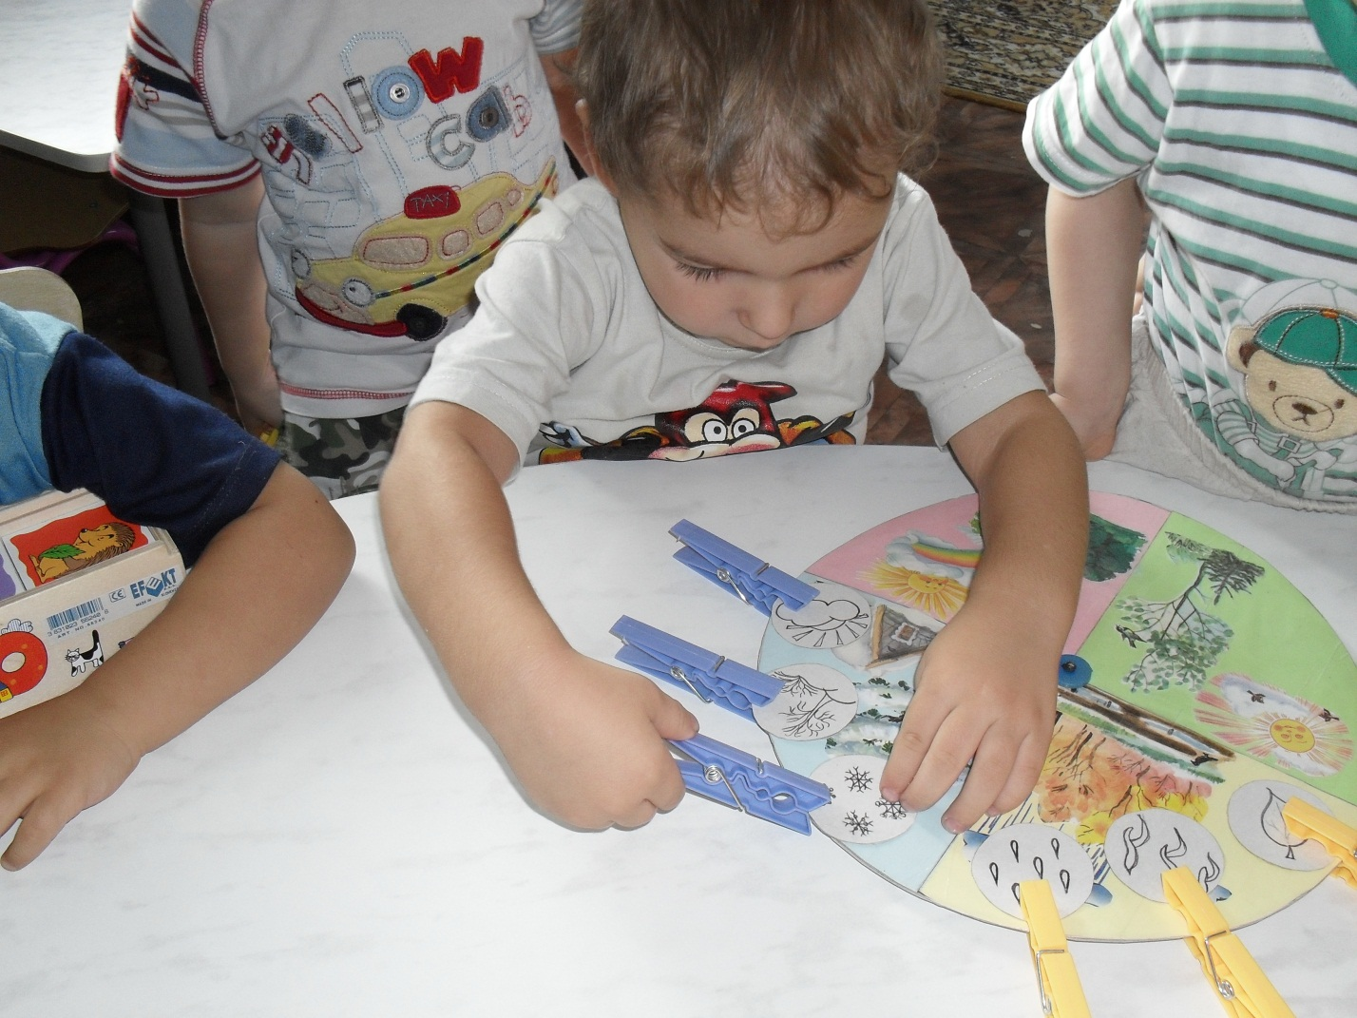

Двигаться ребёнку просто необходимо. Ребята всех возрастов гораздо больше устают от недостатка движения, чем от его избытка. Вот почему они не всегда реагируют на замечания: «Перестань бегать», «Передохните немного». Подвижные игры развивают ловкость, силу, выносливость, интерес и любовь к спорту.

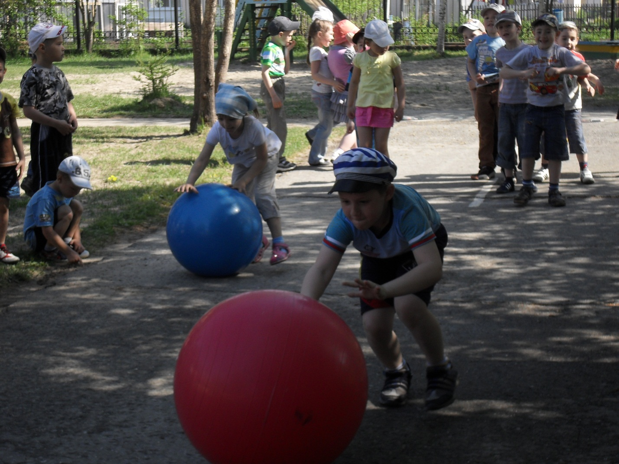

Творческие игры создаются самими детьми. Тематика этих игр многообразна. Дети изображают быт семьи, строительство новых домов, наши праздники. В этих играх чаще всего их внимание привлекают отношения между людьми – заботы матери, ласковое обращение бабушки и других членов семьи, поведение детей. Вот две девочки играют в «дочки-матери». Одна из них обращается со своей «дочкой» ласково, внимательно, терпеливо. Другая «мама» проявляет к «дочке» чрезмерную строгость: строго выговаривает за непослушание, часто наказывает. Ясно, что поведение этих двух девочек в игре навеяно различными впечатлениями, которые, как в зеркале отражают отношение между родителями и детьми в одной и другой семье. Часто по играм детей можно судить о взаимоотношениях не только детей и родителей, но и других членов семьи: бабушки, дедушки и т.д. Большое место в творческих играх занимает отображение труда взрослых: дети играют в поезд, пароход, с большой любовью изображают смелых воинов. Однако родители всегда должны помнить, что без знакомства с окружающим, без чтения доступных детям книг, рассказов, сказок, стихов, без внимания и заботы о правильном и разумном развитии детей – их игры будут бедными по содержанию.

Большой интерес проявляют дети к строительному материалу. Иногда по ходу игры ребёнку нужно построить пароход или автомобиль. Родители помогают ребёнку осуществить его замыслы и показывают, как нужно строить. Использование строительного материала в играх развивает воображение ребёнка, так как этот материал можно применять самым различным образом. Дети сооружают всевозможные постройки, часто это делается в связи с задуманной игрой: куклам дом, кроватку; лётчику – самолёт и т.д.

. В творческих играх дети не только отражают накопленный опыт, но и углубляют свои представления об изображаемых событиях, о жизни. Ребёнок, как и взрослые, познаёт мир в процессе деятельности. В конкретных действиях, связанных с выполнением роли, ребёнок обращает внимание на многие стороны жизни, которые он без игры и не заметил бы.

В игре ребёнок испытывает сложные и высокие чувства коллективной ответственности, дружбы и товарищества, он приучается согласовывать свои действия с действиями других детей, подчинять свои стремления ходу игры, воле товарищей.